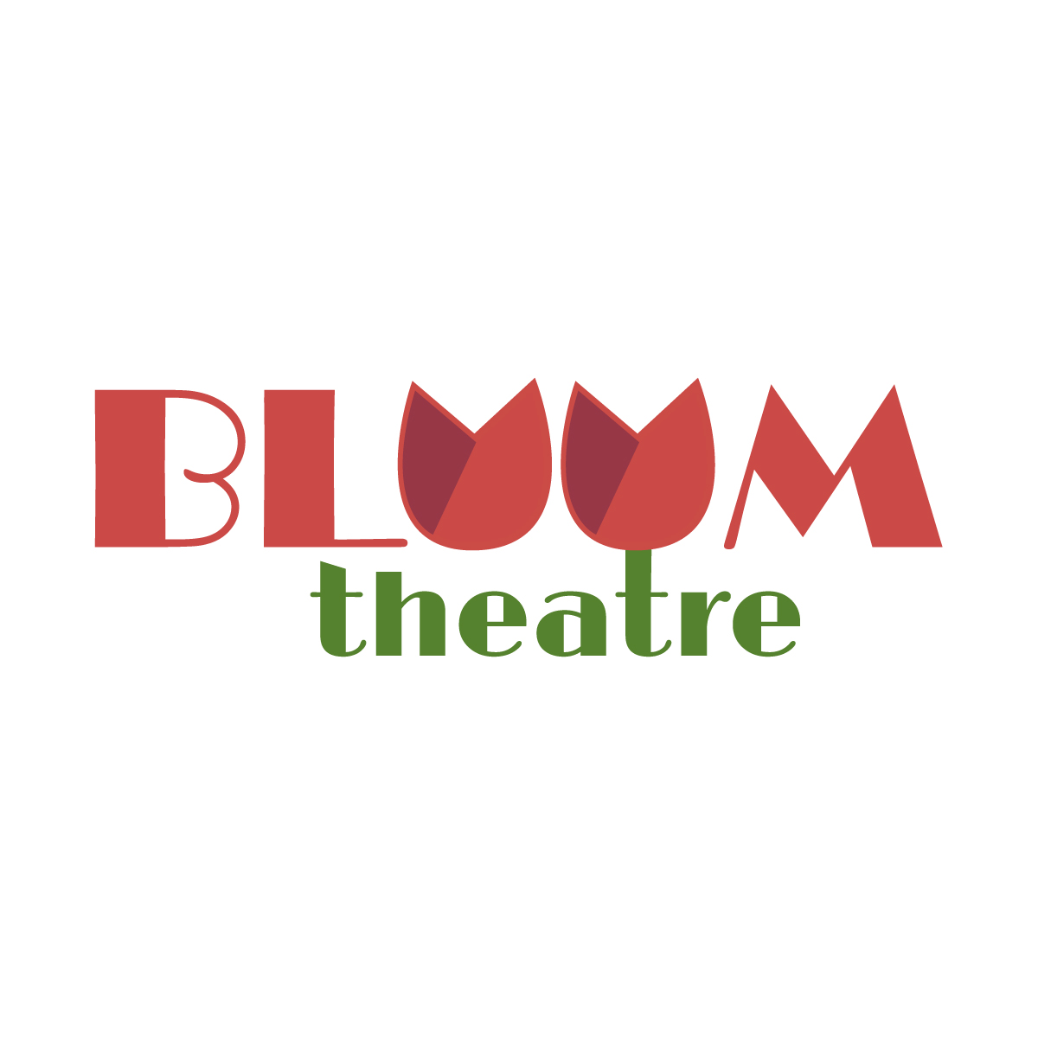

**NATALIA CAVALLERI**

Laureata in “**Lingue e Letterature Straniere**” con lode all’*Università La Sapienza* di Roma, con una tesi sull’i**nsegnamento della lingua inglese a bambini e ragazzi attraverso il teatro,** si occupa da anni di **didattica delle lingue straniere attraverso le arti.**

Si è formata presso la scuola di formazione teatrale **La palestra dell’attore** di Claudio Spadola, studiando con Paolo Giuranna, Maria Lucia Carones, Roberto Raciti, Nando Citarella e Caterina Genta.

Ha frequentato **Prima del teatro, Scuola Europea per l’Arte dell’Attore,** studiando con Roberto Romei, Gabriella Crispino, Roberto Scarpa, Agusti Humet, Francesco Niccolini, Franco Farina ed Enzo Toma.

Ha studiato l’**arte del clown** con Nicola Suman, Valeria Campo e Pierre Byland.

Ha studiato **pianoforte e canto** lirico e moderno ed ha conseguito il diploma di teoria e solfeggio presso il conservatorio Lino Refice (FR).

E’ docente di lingua inglese presso l’*Università Pontificia Salesiana* di Roma e **insegnante di teatro e inglese**.

Da numerosi anni gestisce e conduce laboratori teatrali per l’apprendimento della lingua inglese presso teatri, scuole e associazioni per bambini, ragazzi e adulti.

Attualmente lavora presso il *Teatro Le Maschere* di Roma.

E’ stata tutor bilingue per il progetto *Nuts scuola* di Teresa Pascarelli e insegnante di teatro presso la *Rome International School (RIS)*.

Ha lavorato per oltre dieci anni presso la scuola di inglese *La* *Bottega d’Europa* di Caterina Cangià, insegnando la lingua inglese attraverso il teatro.

Lavora come **attrice e cantante** in spettacoli per ragazzi e adulti e come animatrice di pupazzi nel **teatro di figura**.

Ha lavorato presso le compagnie per ragazzi del *Teatro Eliseo* di Roma, e del *Teatro Comunale di Formello*, e nel progetto NUTS al *Teatro Vittoria* di Roma.

Collabora attualmente con la *Compagnia Talia-Teatro Le Maschere,* con la *Compagnia di Arti e Mestieri, 2giga* e *Metamorfosi Teatro*.

E’ fondatrice della **compagnia teatrale BLOOM theatre**, dove è **autrice, regista** e attrice.